# تجربة6

# تعيين مقاومة الشد الغير مباشر لأسطوانات الخرسانة

**Determination of the indirect tensile strength of concrete cylinders**

**الغرض من التجربة:**

عمل وانضاج وفحص اسطوانات قياسية من خرسانة نموذجية وذلك لتعيين مقاومتها للشد غير المباشر تحت تأثير احمال مسلطة بمعدل قياسي.

أعتمدت في هذا الفحص المواصفة القياسية البريطانية) B.S 1881 part 3&4: 1970).

**الادوات والاجهزة المستخدمة:**

1. قوالب الاسطوانات: تكون الاسطوانة القياسية في هذا الفحص بقطر 150 ملم وطول 300 ملم ولكن يمكن استعمال اسطوانة بقطر 100 ملم وطول 200 ملم اذا كان المقاس الاقصى للركام المستعمل 25 ملم كما ويمكن استعمال اسطوانات اقصر بشرط بشرط ان لايكون الطول اقل من القطر.
2. قضيب رص معدني مربع المقطع طول ضلعه 25 ملم وطوله 380 ملم او تستعمل منضدة هزازة.
3. حوض يحتوي على ماء نظيف.
4. ماكنة الفحص: تكون ذات سعة مناسبة وقادرة على تسليط الحمل بمعدل قياسي وتحتوي على لوحي انضغاط فولاذيين صقيلي السطح. يرتكز العلوي منها على قاعدة كروية قابلة للاستدارة والميل بزاوية صغيرة في اي اتجاه كان, اما اللوح الثاني فيكون ثابتا. يكون الحد الادنى لمساحة التحميل المتوفرة في سطحي اللوحين12  طول الاسطوانة.

**طريقة اجراء الفحص:**

1. يتم الحصول على نموذج مثالي من الخرسانة الطرية بالطريقة المبينة في تجربة فحص الهطول )تجربة رقم 1(.
2. تطلى جميع مفاصل الاسطوانة عند تجميع أجزائها ومناطق اتصالها بالقاعدة بطبقة رقيقة من الزيت وذلك لمنع تسرب المياه من خلالها كما وتطلى السطوح الداخلية للاسطوانة بعد تجميع اجزائها بطبقة رقيقة من نفس الزيت ايضا لمنع التصاق الخرسانة بعد تصلبها.
3. تملأ الاسطوانة بالخرسانة الطرية حال اخذ النموذج بطبقات سمك الطبقة الواحدة 50 ملم تقريبا ترص كل طبقة اما باليد ) بأستخدام قضيب الرص( أو بالاهتزاز ) بأستخدام المنضدة الهزازة( بحيث يتم الحصول على خرسانة مرصوصة كليا من دون حصول الانعزال وبعد رص الطبقة النهائية تزال الخرسانة الزائدة ويسوي سطحها من حافة قمة القالب بأستعمال المالج.
4. تخزن قوالب الاسطوانات بعد تحضيرها مباشرة في موضع بعيد عن الاهتزاز في هواء رطب رطوبته النسبية لا تقل عن 90% ودرجة حرارته ) 2±20( م ه ولمدة لا تقل عن

24 ساعة ) مقاسة من لحظة اضافة الماء الى مكونات الخرسانة.(

1. بعد مرور 24 ساعة يتم رفع القوالب عن المواشير وتغمر مباشرة بالماء.

**ملاحظة:** اذا لم تكتسب القوالب الخرسانية مقاومة كافية ضمن الفترة المحددة لها في القوالب يلزم تأخير عملية رفع القوالب عنها لفترة أطول من 24 ساعة ولكم يجب الاشارة الى ذلك في تقرير الفحص وخلال هذه الفتره الاضافية تحفظ القوالب ايضا في ظروف الهواء الرطب المشار اليه اعلاه.

1. عند حلول موعد الفحص تفحص النماذج مباشرة بعد رفعها مباشرة من الماء بعد مسح رطوبتها السطحية وازالة الحبيبات والنتؤات الموجودة عليها.
2. يمسح سطح لوحي ماكنة الفحص بصورة جيدة. توضع الاسطوانة على اللوح السفلي لماكنة الفحص.
3. يسلط الحمل على النموذج بعناية وبدون صدمة ويزداد الحمل باستمرار بمعدل 15 نت\ ملم2\ دقيقة ولحين حصول الفشل يسجل اقصى حمل مسلط على الاسطوانة ويلاحظ مظهر الخرسانة ونوع الفشل اذا كان غير اعتيادي.
4. يتم فحص ثلاث نماذج على الاقل عند كل عمر فحص.

**الحسابات:**

تحسب مقاومة الشد غير المباشر )ft( لكل اسطوانة الى اقرب 0.05% نت\ملم2 من العلاقة التالية:

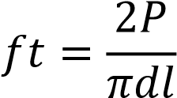

حيث:

d: قطر الاسطوانة )ملم(

l: طول الاسطوانة )ملم(

P: الحمل الاقصى المسلط على الاسطوانة )نت(

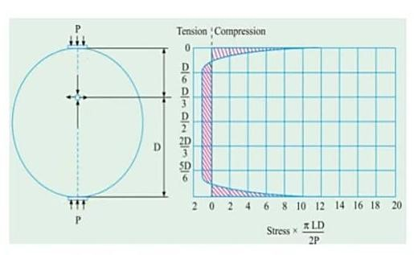

الشكل) 3( فحص الشد غير المباشر لنموذج أسطواني